**BỘ CÔNG THƯƠNG**

**TRƯỜNG ĐẠI HỌC CÔNG THƯƠNG TP.HCM**

**KHOA CÔNG NGHỆ THÔNG TIN**

›–—š



**ĐỒ ÁN CHUYÊN NGÀNH**

**TÊN ĐỒ ÁN:**

**XÂY DỰNG ỨNG DỤNG TƯ VẤN LỰA CHỌN CHUYÊN NGÀNH CHO SINH VIÊN**

**GVHD: Ths. TRẦN NHƯ Ý**

**SINH VIÊN THỰC HIỆN:**

**1. DƯƠNG MINH ĐỨC - MSSV: 2001203063**

**2. LƯƠNG TUYẾT MI - MSSV: 2001200354**

**3. PHAN NHẬT ANH - MSSV: 2001204002**

**TP. HỒ CHÍ MINH, tháng 10 – năm 2023**

**BỘ CÔNG THƯƠNG**

**TRƯỜNG ĐẠI HỌC CÔNG THƯƠNG TP.HCM**

**KHOA CÔNG NGHỆ THÔNG TIN**

›–—š



**ĐỒ ÁN CHUYÊN NGÀNH**

**TÊN ĐỒ ÁN:**

**XÂY DỰNG ỨNG DỤNG TƯ VẤN LỰA CHỌN CHUYÊN NGÀNH CHO SINH VIÊN**

**GVHD: Ths. TRẦN NHƯ Ý**

**SINH VIÊN THỰC HIỆN:**

**1. DƯƠNG MINH ĐỨC - MSSV: 2001203063**

**2. LƯƠNG TUYẾT MI - MSSV: 2001200354**

**3. PHAN NHẬT ANH - MSSV: 2001204002**

**TP. HỒ CHÍ MINH, tháng 10 - năm 2023**

**NHẬN XÉT CỦA GIẢNG VIÊN HƯỚNG DẪN**

**Giảng viên hướng dẫn**

*(Ký và ghi rõ họ tên)*

**LỜI CAM ĐOAN**

Tôi xin cam đoan đây là công trình nghiên cứu của riêng tôi. Các số liệu, kết quả nêu trong Đồ án là trung thực và chưa từng được ai công bố trong bất kỳ công trình nào khác.

Tôi xin cam đoan rằng mọi sự giúp đỡ cho việc thực hiện Đồ án này đã được cảm ơn và các thông tin trích dẫn trong Đồ án đã được chỉ rõ nguồn gốc.

**Sinh viên thực hiện Đồ án**

*(Ký và ghi rõ họ tên)*

MỤC LỤC

CHƯƠNG I. TỔNG QUAN 5

1.1 Lý do chọn đề tài 5

1.2 Mục tiêu đề tài 5

1.3 Đối tượng và phạm vi nghiên cứu 5

1.4 Phương pháp nghiên cứu 5

1.5 Phân tích ý tưởng bài toán và hướng giải quyết 5

CHƯƠNG II. CƠ SỞ LÝ THUYẾT 7

2.1 Thuật toán Kmeans 7

2.1.1 Khoảng cách Euclid 8

2.1.2 Phần tử trọng tâm 9

2.2 Thuật toán KNN 9

2.2.1 Giới thiệu 9

2.2.2 Các bước thực thi thuật toán KNN 10

2.3 SQL Server Integration Services (SSIS) 10

CHƯƠNG III. THU THẬP VÀ XỬ LÝ DỮ LIỆU 11

3.1 Dữ liệu thu thập 11

3.2 Nạp và xử lý dữ liệu vào SQL ( SSIS ) 11

3.3 Khai thác dữ liệu cần thiết 15

CHƯƠNG IV: PHÂN TÍCH HỆ THỐNG 20

4.1 Giới thiệu 20

4.2 Mô tả chức năng nghiệp vụ 20

4.3 Mô hình hóa nghiệp vụ 20

4.4. Mô hình hóa chức năng 23

4.4.1. Sơ đồ Use Case hệ thống 23

4.4.2. Đặc tả Use Case hệ thống 25

4.5 Sơ đồ lớp mức phân tích 25

CHƯƠNG V: THIẾT KẾ HỆ THỐNG 26

5.1 Giới thiệu 26

5.2 Thiết kế csdl 26

CHƯƠNG VI: XÂY DỰNG ỨNG DỤNG 28

6.1. Thử nghiệm thuật toán KNN trên Ứng dụng C#: 28

6.2. Thiết kế giao diện hệ thống 37

6.3. Thiết kế chức năng hệ thống 37

6.4. Thiết kế giao diện hệ thống 39

6.4.1. Giao diện Login 39

6.4.2. Giao diện Trang chủ 40

6.4.3. Giao diện quản lý chương trình đào tạo 43

6.4.4. Giao diện quản lý môn học 43

6.4.5. Giao diện quản lý thông tin sinh viên 44

6.4.6. Giao diện xem tin tức 45

6.4.7. Giao diện tra cứu chuyên ngành 46

CHƯƠNG VII: KẾT LUẬN VÀ HƯỚNG PHÁT TRIỂN 48

TÀI LIỆU THAM KHẢO 49

MỤC LỤC HÌNH ẢNH

Hình 2.1 Các bước của thuật toán KMeans 7

Hình 2.2 Ví dụ thuật toán K-means. 8

Hình 3.1 Bốn file excel của từng chuyên ngành khóa 09 11

Hình 3.2 Dữ liệu của chuyên ngành Công nghệ phần mềm khóa 09 11

Hình 3.3 Sử dụng SSIS chuyển dữ liệu 12

Hình 3.4 Chọn các thuộc tính cần thiết 13

Hình 3.5 Dữ liệu trong SQLServer 14

Hình 3.6 Dữ liệu được chuyển sang SQL 14

Hình 3.8 Dữ liệu khi chưa xữ lý tiền dữ liệu của chuyên ngành CNPM khóa 9 17

Hình 3.9 Câu truy vấn để giúp lọc dữ liệu 17

Hình 3.10 Dữ liệu sau khi xữ lí tiền dữ liệu của ngành CNPM khóa 9 18

Hình 3.11 Dữ liệu tổng hợp của tất cả các chuyên ngành sau khi xử lý tiền dữ liệu

Hình 4.1 Mô hình nghiệp vụ Hỗ trợ lựa chọn chuyên ngành 20

Hình 4.2 Sơ đồ hoạt động nghiệp vụ Hỗ trọ lựa chọn chuyên ngành 21

Hình 4.3 Sơ đồ tuần tự nghiệp vụ Hỗ trọ lựa chọn chuyên ngành 22

Hình 4.4 Sơ đồ cộng tác nghiệp vụ Hỗ trọ lựa chọn chuyên ngành 23

Hình 4.5 Sơ đồ use case của Sinh Viên 24

Hình 4.6 Sơ đồ use case của Sinh Viên 24

Hình 4.7 Sơ đồ lớp mức phân tích 25

Hình 5.1 Sơ đồ Diagrams của hệ thống 26

Hình 5.2 Dữ liệu của Sinh viên khóa 9, 10 để Training 27

Hình 6.1 Dữ liệu sinh viên CNPM 28

Hình 6.2 Dữ liệu sinh viên HTTT 28

Hình 6.3 Dữ liệu sinh viên KHPTDL 28

Hình 6.4 Dữ liệu sinh viên MMT 29

Hình 6.5 Lớp Sinh viên trong Training data 29

Hình 6.6 Dữ liệu sinh viên 2001180066 30

Hình 6.6 Lớp StudentData của sinh viên 2001180066 30

Hình 6.7 Kết quả Traing Data 30

Hình 6.8 Sinh viên mới nhập điểm 31

Hình 6.9 Các lớp StudentData của sinh viên mới 31

Hình 6.10 Kết quả tính khoảng cách của sinh viên mớ với training data 32

Hình 6.11 Dữ liệu mẫu sinh viên CNPM 32

Hình 6.12 Dữ liệu mẫu sinh viên HTTT 33

Hình 6.13 Dữ liệu mẫu sinh viên MMT 34

Hình 6.14 Dữ liệu mẫu sinh viên KHPTDL 35

Hình 6.15 Kết quả 5 láng giềng gần nhất 35

Hình 6.16 Thử sinh viên mới khác 36

Hình 6.17 Sơ đồ lớp mức thiết kế của hệ thống 37

Hình 6.18 Sơ đồ tuần tự cho chức năng Đăng Nhập 38

Hình 6.19 Sơ đồ tuần tự cho chức năng Tra cứu 38

Hình 6.20 Giao diện trang đăng nhập của Sinh viên 39

Hình 6.21 Giao diện trang chủ đăng nhập của Giảng viên 40

Hình 6.22 Thông báo khi người dùng nhập sai mật khẩu 40

Hình 6.23 Giao diện Trang chủ sinh viên 41

Hình 6.24 Thanh điều hướng dành cho sinh viên 41

Hình 6.25 Giao diện Trang chủ giảng viên 42

Hình 6.26 Thanh điều hướng dành cho giảng viên 42

Hình 6.27 Giao diện quản lý CTĐT 43

Hình 6.28 Giao diện quản lý môn học 44

Hình 6.29 Giao diện xem thông tin sinh viên 45

Hình 6.30 Giao diện xem tin tức 45

Hình 6.31 Giao diện nhập điẻm của CTĐT khóa 12 46

Hình 6.32 Giao diện nhập điểm của CTĐT khóa 13 46

Hình 6.33 Giao diện tư vấn chuyên ngành cho sinh viên 47

CHƯƠNG I. TỔNG QUAN

* 1. Lý do chọn đề tài

Qua quá trình tiếp xúc và nghiên cứu trong ngành Công nghệ thông tin (CNTT), em nhận thấy rằng sinh viên năm 2 thường gặp khó khăn khi phải chọn chuyên ngành theo hướng sâu của mình. Quá trình này không chỉ ảnh hưởng đến hiệu suất học tập mà còn tác động lớn đến sự phát triển nghề nghiệp sau này. Điều này thúc đẩy em đặt ra vấn đề: làm thế nào có thể tạo ra một ứng dụng hỗ trợ sinh viên năm 2 trong quá trình lựa chọn chuyên ngành CNTT phù hợp với năng lực và sở thích của họ.

* 1. Mục tiêu đề tài

Mục đích của đề tài là xây dựng một trang web hỗ trợ sinh viên năm 2 khoa CNTT trong lựa chọn chuyên ngành phù hợp với năng lực của mình. Ứng dụng sẽ đề xuất gợi ý chuyên ngành phù hợp nhất, tương đối phù hợp để giúp sinh viên hiểu rõ và đưa ra quyết định chính xác dựa trên năng lực và nguyện vọng của mình.

* 1. Đối tượng và phạm vi nghiên cứu

Ứng dụng chủ yếu giành cho các đối tượng có nhu cầu tìm hiểu và lựa chọn chuyên ngành phù hợp với bản thân. Cụ thể đối tưởng đặc biệt nhắm tới là sinh viên năm 2 khoa Công nghệ thông tin đang phân vân chưa xác định được chuyên ngành phù hợp theo năng lực của bản thân.

* 1. Phương pháp nghiên cứu

Một số phương pháp nghiên cứu được áp dụng để xây dựng được ứng dụng thêm thực tế, đáp ứng đúng nhu cầu hiện nay:

* Khảo sát các chương trình đạo tạo hiện nay, thu thập dữ liệu xác định các xu hướng chung trong việc chọn chuyên ngành của sinh viên.
* Phỏng vấn trực tiếp sinh viên, xác định ý kiến và quan điểm của sinh viên để hiểu hơn về những gì sinh viên quan tâm và cần trong việc chọn chuyên ngành.
* Tư vấn các chuyên gia - Thầy cô khoa Công nghệ thông tin về chuyên ngành và các môn học trọng điểm làm cơ sở đánh giá năng lực sinh viên phù hợp với từng chuyên ngành.
  1. Phân tích ý tưởng bài toán và hướng giải quyết

Xây dựng ứng dụng hỗ trợ sinh viên chọn chuyên ngành phù hợp cần thu thập bộ dữ liệu các sinh viên khoa Công nghệ thông tin khóa trước đã chọn chuyên ngành, nội dung của các chương trình đào tạo hiện nay. Dựa trên bộ dữ liệu thu thập được thì xử lý dữ liệu, xác định các chuyên ngành để phân cụm, .Từ đó, tìm hiểu các thuật toán phù hợp để áp dụng vào để tính khoảng cách và phân loại các sinh viên mới theo các cụm đã xác định trước.

CHƯƠNG II. CƠ SỞ LÝ THUYẾT

1. Thuật toán Kmeans

Thuật toán K-means là tìm phương pháp phân nhóm các đối tượng (objects) đã cho vào K cụm (K là số các cụm được xác định trước, K > 0) sao cho tổng bình phương khoảng cách giữa các đối tượng đến tâm nhóm là nhỏ nhất [6]. Thuật toán K-means được mô tả trên hình 1 và hình 2.

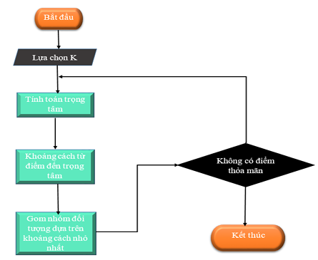

Hình 2. Các bước của thuật toán KMeans

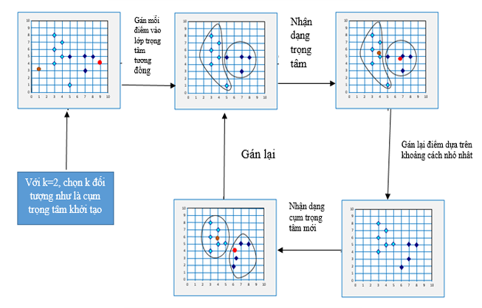

Xét về mặt nguyên lý, bài toán thực thi cần có n đối tượng, mỗi đối tượng sẽ có m thuộc tính, các đối tượng được chia theo k cụm dựa trên các thuộc tính của đối tượng bằng việc áp dụng thuật toán Kmeans. Bài toán này xem mỗi thuộc tính của đối tượng (đối tượng có m thuộc tính) như một tọa độ của không gian m chiều và biểu diễn đối tượng như một điểm trong không gian m chiều, đó là:

Hình 2. Ví dụ thuật toán K-means.

ai = (xi1, xi2, … , xim) (2.1)

Trong đó: ai (i = 1 ... n): Đối tượng thứ i

xị (i = 1 …n, j = 1 … m): Thuộc tính thứ j của đối tượng i.

2.1.1 Khoảng cách Euclid

Phương pháp phân cụm dữ liệu thực hiện dựa trên khoảng cách Euclid là khoảng cách nhỏ nhất từ đối tượng đến phần tử trọng tâm của các cụm [4]. Phần tử trọng tâm của cụm được xác định bằng giá trị trung bình các phần tử trong cụm.

ai = (xi1, xi2, … , xim); i = 1 … n là đối tượng thứ i cần phân cụm

ci = (xj1, xj2, … , xjm); j = 1 … k là phẩn tử trọng tâm cụm j

Khoảng cách Euclid từ đối tượng ai đến phần tử trọng tâm nhóm j; cj được tính toán dựa trên công thức:

$∂_{ij}= \sqrt{\sum_{s=1}^{m}{{(x_{is}- x_{js})}^{2}}}$ (2.2)

Trong đó: : $∂_{ij}$ Khoảng cách Euclid từ ai đến ci

: Thuộc tính thứ s của đối tượng ai

: Thuộc tính thứ s của phần tử trọng tâm ci

2.1.2 Phần tử trọng tâm

K phần tử trọng tâm ban đầu được chọn ngẫu nhiên, sau mỗi lần gom các đối tượng vào các cụm, phần tử trọng tâm được tính toán lại [4]:

Clusteri = { a1, a2, … ,at } cụm thứ I;

𝑖=1 … 𝑘; k số cluster

𝑗=1 … 𝑚; m số thuộc tính

*t*: Số phần tử hiện có của nhóm thứ i

$x_{sj}$: Thuộc tính thứ j của phần tử s; s=1 … t

$c_{ij}$: Toạ độ thứ j của phần tử trung tâm cụm i;

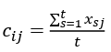 (2.3)

1. Thuật toán KNN

2.2.1 Giới thiệu

KNN là phương pháp để phân lớp các đối tượng dựa vào khoảng cách gần nhất giữa đối tượng cần phân lớp và tất cả các đối tượng trong dữ liệu huấn luyện. Phương pháp k-NN sẽ tìm K điểm trong bộ dữ liệu huấn luyện mà gần với điểm cần phân lớp nhất. Sau đó, điểm này sẽ được gán vào lớp mà đa số láng giềng của nó thuộc về. K là số nguyên dương được xác định trước khi thực hiện thuật toán.[1]

2.2.2 Các bước thực thi thuật toán KNN

* Bước 1: Ta có D là tập các điểm dữ liệu đã được gắn nhãn và A là dữ liệu chưa được phân loại.
* Bước 2: Đo khoảng cách (Euclidian) từ dữ liệu mới A đến tất cả các dữ liệu khác đã được phân loại trong D.
* Bước 3: Chọn K (K là tham số mà bạn định nghĩa) khoảng cách nhỏ nhất.
* Bước 4: Kiểm tra danh sách các lớp có khoảng cách ngắn nhất và đếm số lượng của mỗi lớp xuất hiện.
* Bước 5: Lấy đúng lớp (lớp xuất hiện nhiều lần nhất).
* Bước 6: Lớp của dữ liệu mới là lớp mà bạn đã nhận được ở bước 5.

1. SQL Server Integration Services (SSIS)

SSIS là viết tắt của SQL Server Integration Services. Nó là một công cụ tích hợp và quản lý dữ liệu được phát triển bởi Microsoft. SSIS đi kèm với Microsoft SQL Server và có thể được sử dụng để tự động hóa các tác vụ liên quan đến dữ liệu, chẳng hạn như:

* Trích xuất dữ liệu từ các nguồn khác nhau, chẳng hạn như cơ sở dữ liệu, tệp, hoặc ứng dụng.
* Chuyển đổi dữ liệu từ định dạng này sang định dạng khác.
* Tải dữ liệu vào các đích khác nhau, chẳng hạn như cơ sở dữ liệu, tệp, hoặc ứng dụng.

SSIS có thể tích hợp dữ liệu từ nhiều nguồn (OLEDB,ODBC, flat file, Excel, XML...).

Gồm nhiều component chuyển đổi dữ liệu cho phép thực hiện các xử lý cần thiết

để load dữ liệu vào kho. Những component này bao gồm:

* Aggregate
* Sort, Lookup.
* Pivot and UnPivot
* Merge, Merge Join, and UnionAll
* Derived Column
* Data Conversion…

CHƯƠNG III. THU THẬP VÀ XỬ LÝ DỮ LIỆU

3.1 Dữ liệu thu thập

Dữ liệu được thu thập từ những khóa trước cụ thể là khóa 9, 10 được tổng hợp vào file Excel. Mỗi khóa sẽ có 4 file excel chứa dữ liệu của từng chuyên ngành.

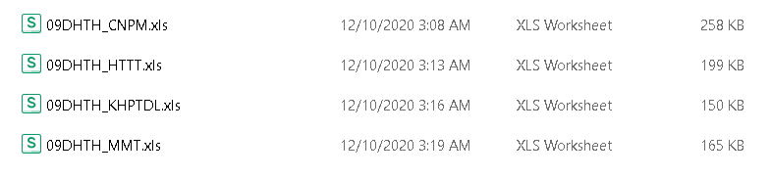

Hình 3.1 Bốn file excel của từng chuyên ngành khóa 09

Dữ liệu của sinh viên cụ thể như hình dưới:

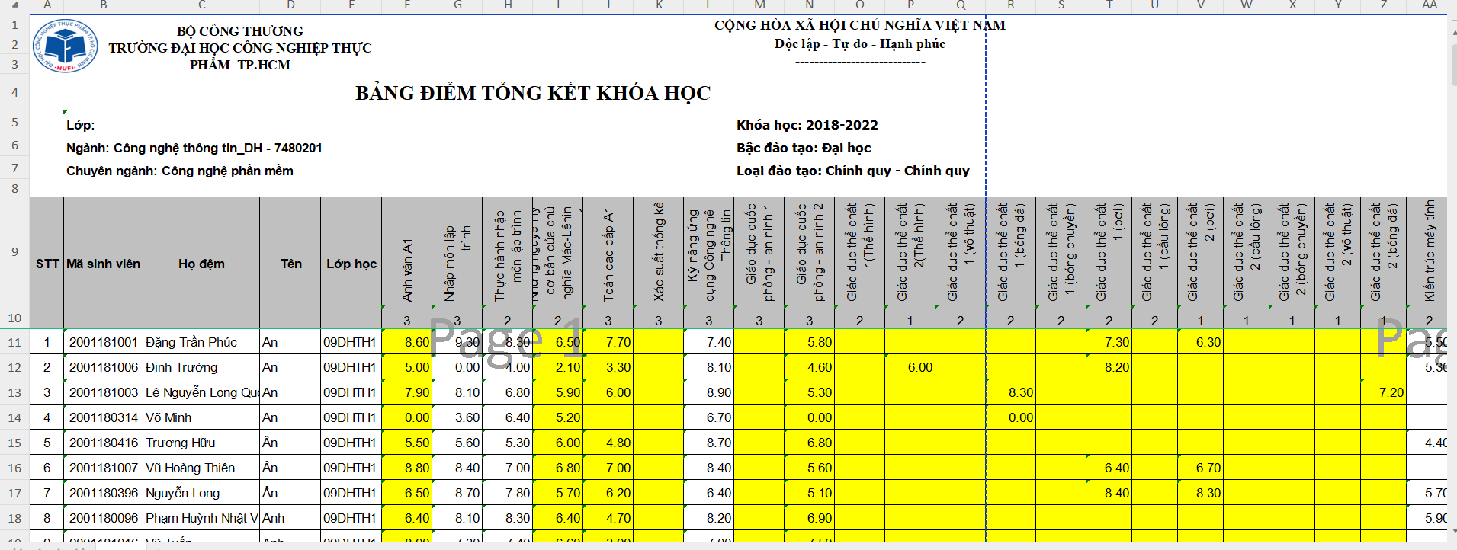

Hình 3.2 Dữ liệu của chuyên ngành Công nghệ phần mềm khóa 09

3.2 Nạp và xử lý dữ liệu vào SQL ( SSIS )

Dữ liệu từ file excel thu thập được chưa được hoàn chỉnh vì có nhiều cột môn không có điểm hoặc không cần dùng đến. Do đó tiến hành xử lý tiền dữ liệu này, bỏ các cột không cần dùng, các dòng dữ liệu sinh viên chưa có điểm thì loại bỏ đi. Sử dụng SSIS để xữ lí dữ liệu thô trong file excel, loại bỏ cột không cần thiết và đỗ dữ liệu cần thiết vào SQL Server

Chọn những thuộc tính không phụ hợp cũng như không cần thiết với đồ án ở phần Destination Editor (SSIS)

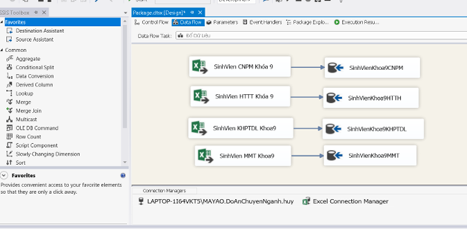

Hình 3.3 Sử dụng SSIS chuyển dữ liệu

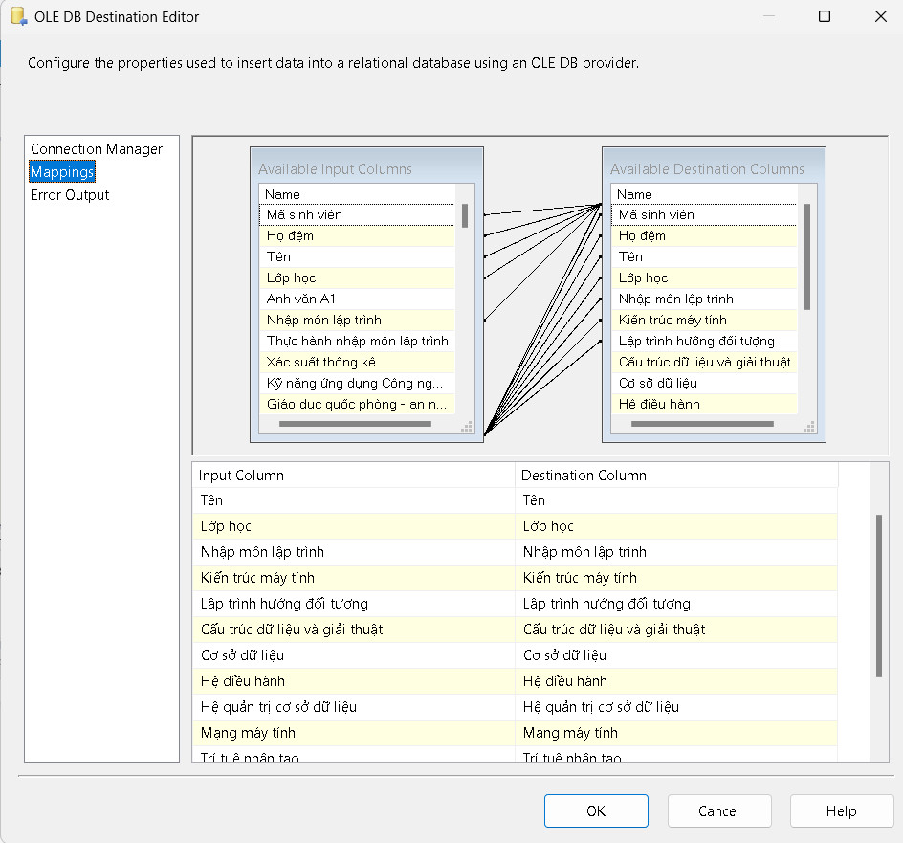

Hình 3.4 Chọn các thuộc tính cần thiết

Dữ liệu của từng file excel sẽ được tổng hợp và đổ dữ liệu vào cơ sở dữ liệu SQLServer để dễ dàng xữ lý dữ liệu:

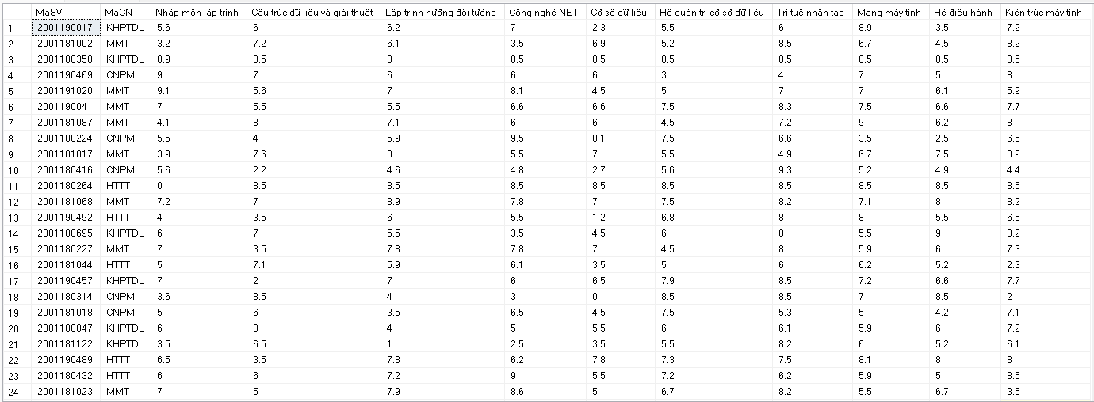

Sau khi đổ dữ liệu vào SQLServer thì ta sẽ có các table như này:

Hình 3.5 Dữ liệu trong SQLServer

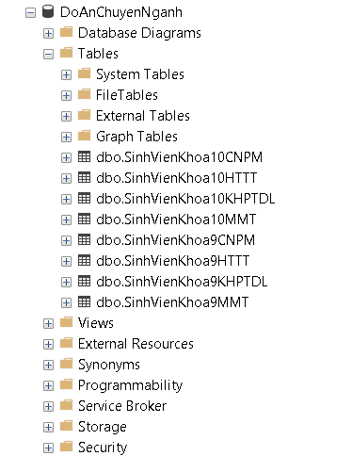

Hình 3.6 Dữ liệu được chuyển sang SQL

Mỗi table chứa dữ liệu của sinh viên của chuyên ngành đó.

VD: Bảng SinhVienKhoa10CNPM => Dữ liệu sinh viên chuyên ngành Công nghệ phần mềm khóa 10.

3.3 Khai thác dữ liệu cần thiết

Khoa Công Nghệ Thông Tin gồm 4 chuyên ngành:

* Công Nghệ Phần Mềm (CNPM)
* Hệ Thống Thông Tin (HTTT)
* Khoa Học Phân Tích Dữ Liệu (KHPTDL)
* Mạng Máy Tính (MMT)

Mỗi chuyên ngành xét gồm 4 môn:

* CNPM : [ Nhập Môn Lập Trình, Cấu trúc dữ liệu và giải thuật, Lập trình hướng đối tượng, Công nghệ NET].
* HTTT: [ Nhập môn lập trình , Cơ sở dữ liệu, Lập trình hướng đối tượng, Hệ quản trị cơ sở dữ liệu].
* KHPTDL: [ Nhập môn lập trình, Mạng máy tính, Hệ điều hành, Kiến trúc máy tính].
* MMT: [ Nhập môn lập trình , Cấu trúc dữ liệu và giải thuật, Lập trình hướng đối tượng, Trí tuệ nhân tạo].

Dữ liệu sau khi được nạp vào cơ sở dữ liệu SQL Server tổng các sinh viên của toàn bộ chuyên ngành là 987 sinh viên :

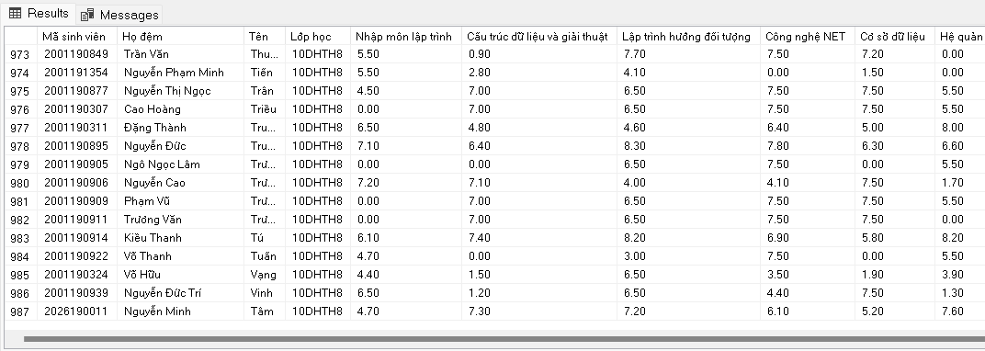

*Hình 3.7 Dữ liệu trước khi xử lý tiền dữ liệu*

Để phù hợp hơn cũng như tránh tình trạng sinh viên của các ngành trong bộ dữ liệu có những môn theo chương trình đào tạo của từng chuyên ngành bị điểm khống cũng như dữ liệu NULL (trống) khi sinh viên bỏ môn hoặc không đăng kí thì cách giải quyết:

Đầu tiên là Sinh viên khóa 9 ngành CNPM gồm 4 môn xét chuyên ngành: “Nhập Môn Lập Trình”, “Cấu trúc dữ liệu và giải thuật”, “Lập trình hướng đối tượng”, “Công nghệ NET”. Với tổng dữ liệu ban đầu của nghành CNPM khóa 9 là 216 sinh viên:

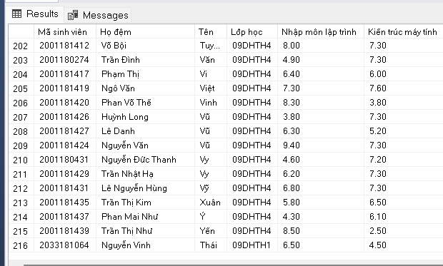

Hình 3.8 Dữ liệu khi chưa xữ lý tiền dữ liệu của chuyên ngành CNPM khóa 9

Ta sử dụng lệnh lọc các sinh viên bằng Mệnh đề WHERE:  
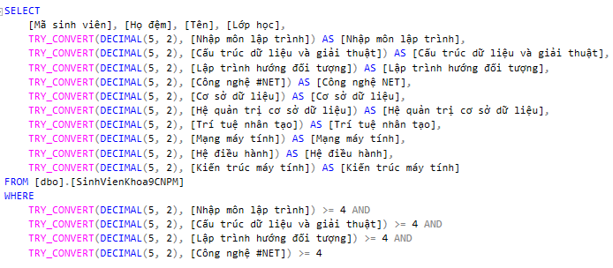

Hình 3.9 Câu truy vấn để giúp lọc dữ liệu

Câu truy vấn này chủ yếu là để lấy thông tin về sinh viên từ bảng đã nêu và lọc ra những sinh viên đã đạt được một mức độ hiệu suất nhất định là điểm phải “lớn hơn” hoặc “bằng” 4 ở các môn học cụ thể là môn “Nhập Môn Lập Trình”, “Cấu trúc dữ liệu và giải thuật”, “Lập trình hướng đối tượng”, “Công nghệ NET”. Sau khi truy vấn bằng mệnh đề Where thì dữ liệu được lấy ra của ngành CNPM khóa 9 còn lại là 151 sinh viên.

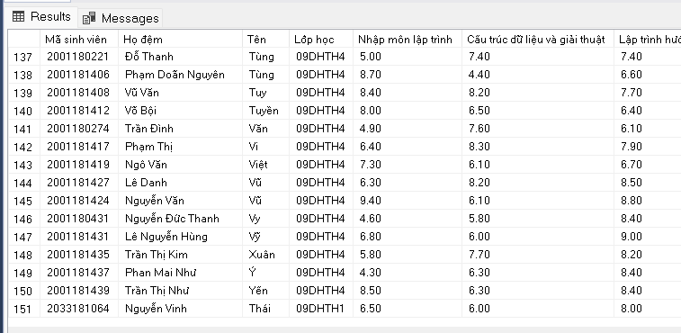

Hình 3.10 Dữ liệu sau khi xữ lí tiền dữ liệu của ngành CNPM khóa 9

Ta tiếp tục tương tự sử dụng mệnh để Where để lọc các sinh viên của chuyên ngành khác như: Hệ Thống Thông Tin, Khoa Học Phân Tích Dữ Liệu,....

Thì ta được :

* Ngành HTTT khóa 9: 53 sinh viên so với dữ liệu ban đầu là 136 sinh viên.
* Ngành KHPTDL khóa 9: 17 sinh viên so với dữ liệu ban đầu là 68 sinh viên.
* Ngành MMT khóa 9: 40 sinh viên so với dữ liệu ban đầu là 90 sinh viên.
* Ngành CNPT khóa 10: 101 sinh viên so với dữ liệu ban đầu là 135 sinh viên.
* Ngành HTTT khóa 10: 76 sinh viên so với dữ liệu ban đầu là 127 sinh viên.
* Ngành KHPTDL khóa 10: 32 sinh viên so với dữ liệu ban đầu là 110 sinh viên.
* Ngành MMT khóa 10: 29 sinh viên so với dữ liệu ban đầu là 105 sinh viên.

Với tổng dữ liệu sau khi xữ lý tiền dữ liệu của tất cả các ngành và các khóa thì còn 499 sinh viên so với tổng dữ liệu ban đầu khi chưa xữ lý là 987 sinh viên:

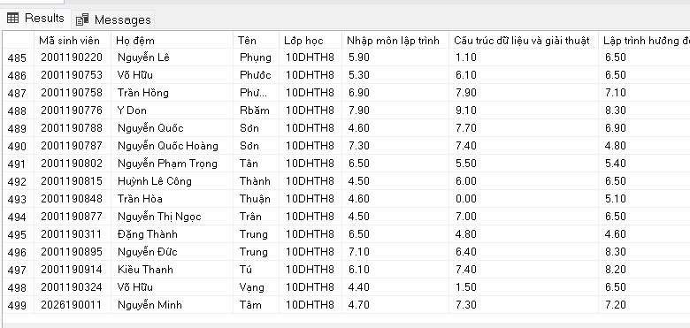

Hình 3.11 Dữ liệu tổng hợp của tất cả các chuyên ngành sau khi xử lý tiền dữ liệu

CHƯƠNG IV: PHÂN TÍCH HỆ THỐNG

4.1 Giới thiệu

Nội dung của giai đoạn phân tích là mô tả lại thực tế thuộc phạm vi ứng dụng , bao gồm thành phần dữ liệu và thành phần xử lý, việc mô hình hóa các thành phần dữ liệu và xử lý trong giai đoạn này chỉ ở mức quan niệm. - Giai đoạn phân tích phải độc lập với môi trường cài đặt ứng dụng.

4.2 Mô tả chức năng nghiệp vụ

Chức năng Hỗ trợ lựa chọn chuyên ngành: Khi sinh viên đang phân vân về việc mình vào chuyên ngành nào, sinh viên đến gặp chuyên viên tư vấn giúp lựa chọn chuyên ngành phù hợp. Chuyên viên dựa theo dữ liệu của các sinh viên cũ và gợi ý cho sinh viên đó vào chuyên ngành phù hợp.

4.3 Mô hình hóa nghiệp vụ

**Mô hình hóa quy trình nghiệp vụ Hỗ trợ lựa chọn chuyên ngành:**

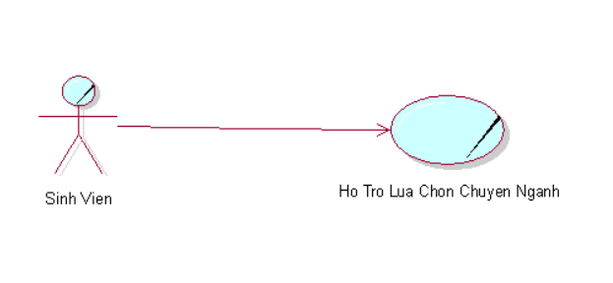

Hình 4.1 Mô hình nghiệp vụ Hỗ trợ lựa chọn chuyên ngành

1. **Bằng văn bản**

**Use case nghiệp vụ: Hỗ trợ lựa chọn chuyên ngành**

Use case bắt đầu khi sinh viên đến và cần chuyên viên tư vấn lựa chọn chuyên ngành.

**Các dòng cơ bản:**

1. Sinh viên đến và xin hỗ trợ
2. Chuyên viên tiếp nhận yêu cầu
3. Thu thập các thông tin của sinh viên
4. Đối chiếu với dữ liệu của các sinh viên khóa trước
5. Gợi ý cho sinh viên chọn chuyên ngành phù hợp
6. Sinh viên tiếp nhận thông tin đã hỗ trợ

**Dòng thay thế:**

Dòng 4: Nếu thông tin không đủ để tiến hành thì thông báo về cho sinh viên

1. **Bằng sơ đồ hoạt động**

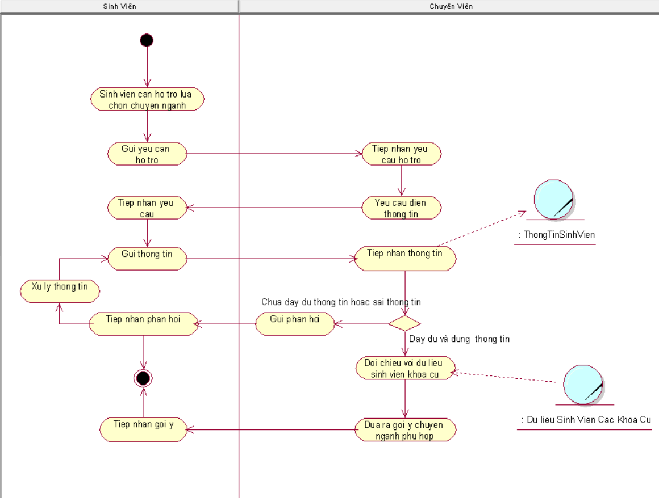

Hình 4.2 Sơ đồ hoạt động nghiệp vụ Hỗ trọ lựa chọn chuyên ngành

1. **Bằng sơ đồ tương tác (gồm sơ đồ tuần tự và sơ đồ cộng tác)**

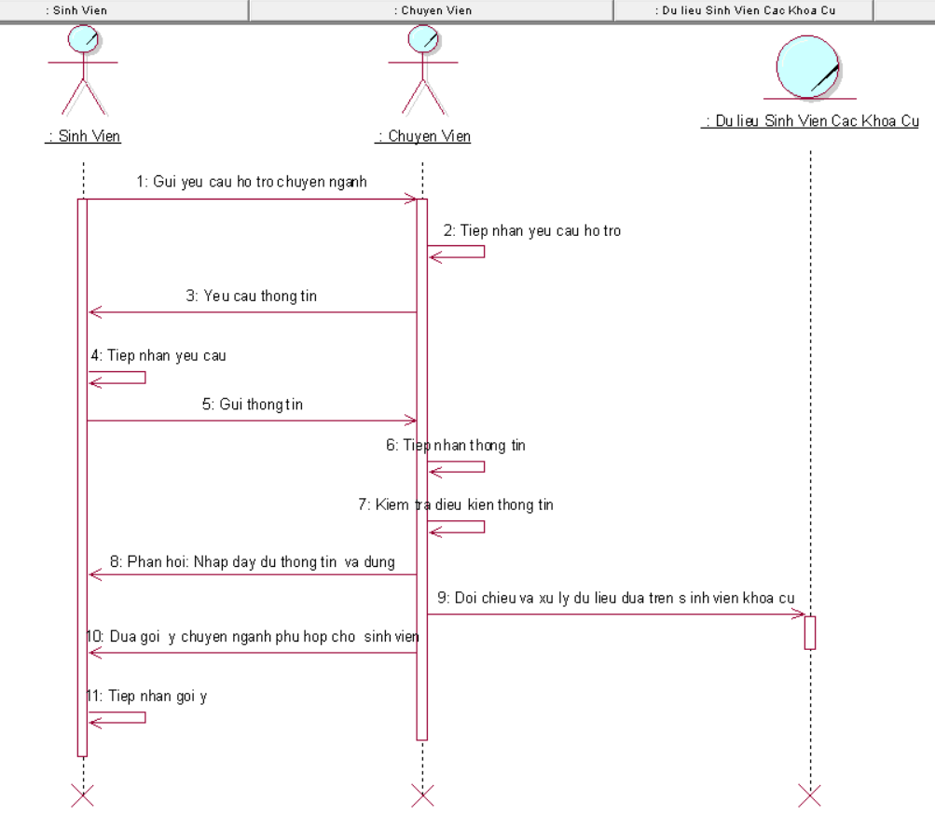

Hình 4.3 Sơ đồ tuần tự nghiệp vụ Hỗ trọ lựa chọn chuyên ngành

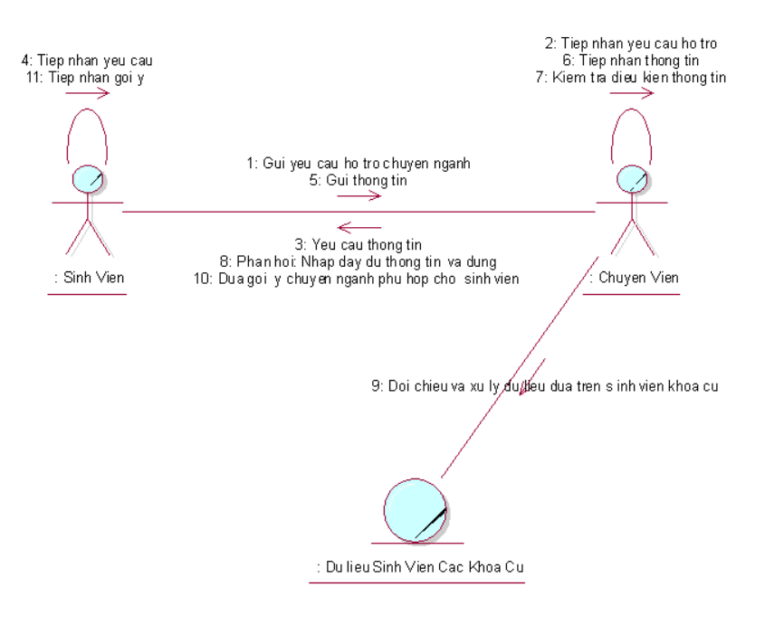

4.4. Mô hình hóa chức năng

Hình 4.4 Sơ đồ cộng tác nghiệp vụ Hỗ trọ lựa chọn chuyên ngành

4.4.1. Sơ đồ Use Case hệ thống

**+ Sinh viên**

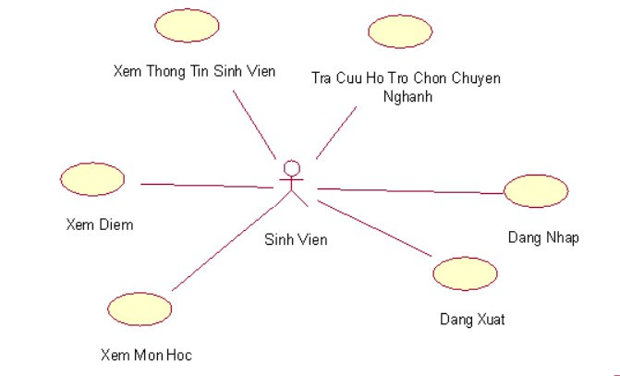

Hình 4.5 Sơ đồ use case của Sinh Viên

**+ Giảng Viên**

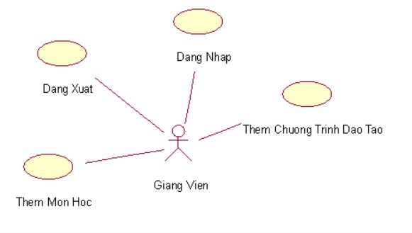

Hình 4.6 Sơ đồ use case của Sinh Viên

4.4.2. Đặc tả Use Case hệ thống

Đặc tả cho từng Use Case hệ thống

|  |  |
| --- | --- |
| **Use case** | **Đăng nhập** |
| Tóm tắt | Use case cho phép người dùng đăng nhập vào hệ thống để thực hiên chức năng của mình |
| Tác nhân | Sinh viên |
| Use case liên quan | Sinh viên |
| Dòng sự kiện chính | 1. Hệ thống hiện thị trang đăng nhập 2. Nhập mã số sinh viên và mật khẩu đã được hiện hữu 3. Hệ thông sẽ kiểm tra và xác thực tài khoản |
| Dòng sự kiện phụ |  |
| Điều kiện tiên quyết | Người dùng phải có tài khoản |
| Hậu điều kiện | 1. Đăng nhập thành công sẽ hiện trang chủ 2. Không thành công sẽ hiển thị thông báo |

4.5 Sơ đồ lớp mức phân tích

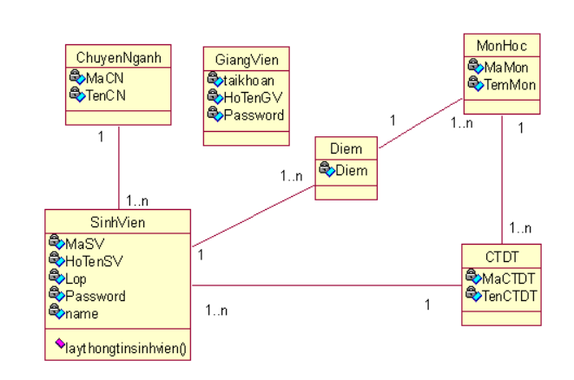

Hình 4.7 Sơ đồ lớp mức phân tích

CHƯƠNG V: THIẾT KẾ HỆ THỐNG

5.1 Giới thiệu

Thiết kế hệ thống thông tin có vai trò rất quan trọng trong quy trình xây dựng phần mềm vì có được cái nhìn đầy đủ, đúng đắn, chính xác về hệ thống thông tin sẽ xây dựng trong tương lai nhằm thuận lợi cho việc sửa chữa, bổ sung và phát triển hệ thống khi có yêu cầu. Hơn thế nữa, còn tránh được những sai lầm trong thiết kế, cài đặt.

5.2 Thiết kế csdl

1. **Dữ liệu của Sinh viên khóa 11, 12 ...**

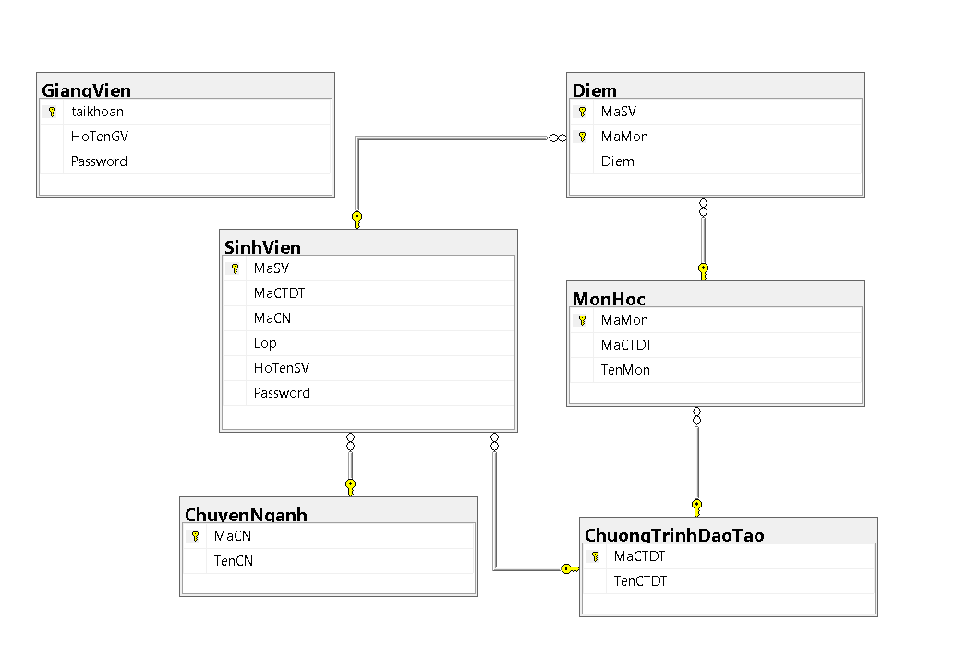

Hình 5.1 Sơ đồ Diagrams của hệ thống

**Lược đồ quan hệ**

SinhVien (MaSV, MaCN , MaCTDT, Lop, HoTenSV, Password)

ChuyenNganh (MaCN. TenCN)

GiangVien(taikhoan, HoTenGV,Password)

ChuongTrinhDaoTao (MaCTDT, TenCTDT)

MonHoc (MaMH, MaCTDT, TenMon)

Diem (MaSV, MaMon, Diem)

1. **Dữ liệu của Sinh viên khóa 09, 10...**

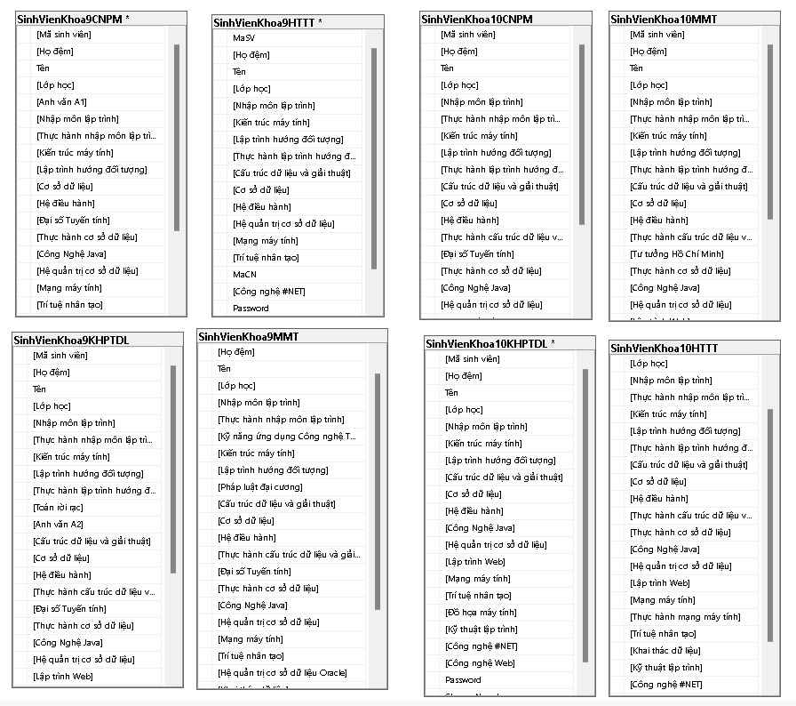

Hình 5.2 Dữ liệu của Sinh viên khóa 9, 10 để Training

CHƯƠNG VI: XÂY DỰNG ỨNG DỤNG

1. Thử nghiệm thuật toán KNN trên Ứng dụng C#:

Cho bộ dữ liệu 40 sinh viên có các mã chuyên ngành như: Công nghệ phần mềm(CNPM), Hệ thống thông tin (HTTT), Mạng máy tính(MMT), Khoa học phân tích dữ liệu (KHPTDL).

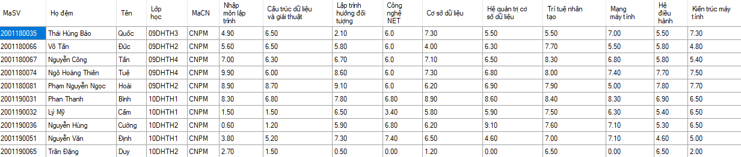

Hình 6.1 Dữ liệu sinh viên CNPM

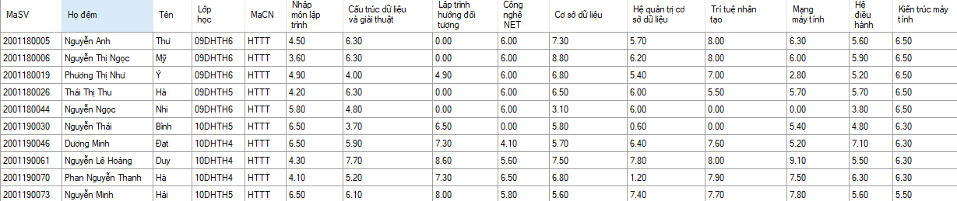

Hình 6.2 Dữ liệu sinh viên HTTT

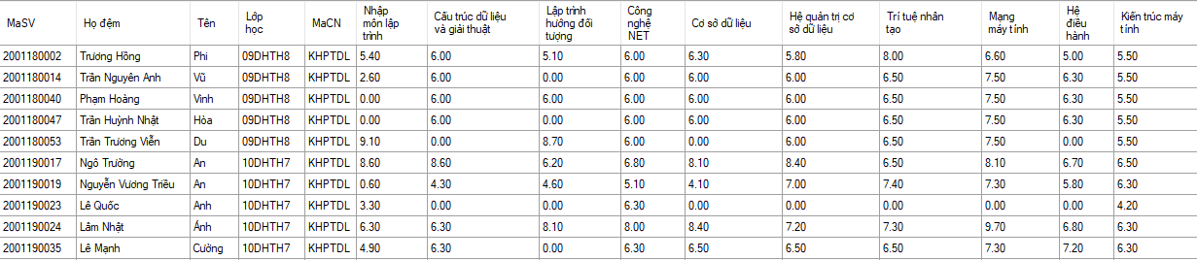

Hình 6.3 Dữ liệu sinh viên KHPTDL

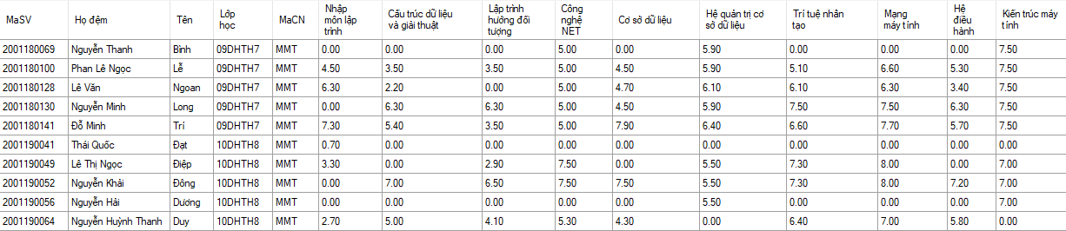

Hình 6.4 Dữ liệu sinh viên MMT

Từ bộ dữ liệu trên, khởi tạo bộ dữ liệu để training. Mỗi sinh viên được nạp vào list trainingData để huấn luyện. Sinh viên trong bộ huấn luyện có lớp kiểu StudentData gồm các thuộc tính là mã chuyên ngành (MaCN), mã sinh viên (MaSV), Điểm (Scores).



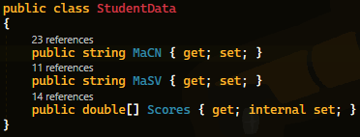

Hình 6.5 Lớp Sinh viên trong Training data

Thuộc tính Scores là vectơ Scores (Điểm) 4 chiều chứa 4 điểm môn học theo yêu cầu mã chuyên ngành:

* Chuyên ngành Công nghệ phần mềm: CMPM [ Nhập môn lập trình , Cấu trúc dữ liệu và giải thuật, Lập trình hướng đối tượng, Công nghệ NET]
* Chuyên ngành Hệ thống thông tin: HTTT [ Nhập môn lập trình , Cơ sở dữ liệu, Lập trình hướng đối tượng, Hệ quản trị cơ sở dữ liệu]
* Chuyên ngành Mạng máy tính: MMT[ Nhập môn lập trình , Cấu trúc dữ liệu và giải thuật, Lập trình hướng đối tượng, Trí tuệ nhân tạo]
* Chuyên ngành Khoa học phân tích dữ liệu : KHPTDL [ Nhập môn lập trình, Mạng máy tính, Hệ điều hành, Kiến trúc máy tính]

Ví dụ sinh viên 2001180066 thuộc chuyên ngành Công nghệ phần mềm.



Hình 6.6 Dữ liệu sinh viên 2001180066

Xét mã chuyên ngành là CNPM, nên các môn được sử dụng để nạp vào Scores (Điểm) là [ Nhập môn lập trình , Cấu trúc dữ liệu và giải thuật, Lập trình hướng đối tượng, Công nghệ NET]. Sinh viên 2001180066 được nạp theo lớp StudentData {MaCN, MaSV, Scores}.



Hình 6.6 Lớp StudentData của sinh viên 2001180066

Tương tự nạp dữ liệu tất cả sinh viên trong bộ dữ liệu vào bộ huấn luyện:

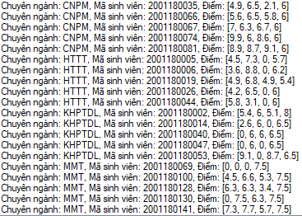

Hình 6.7 Kết quả Traing Data

Sinh viên mới muốn tư vấn chọn chuyên ngành cần nhập các môn theo yêu cầu:

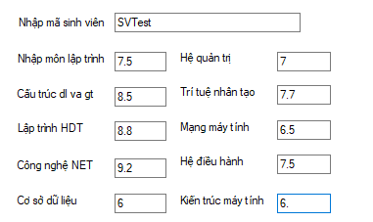

Hình 6.8 Sinh viên mới nhập điểm

Khởi tạo sinh viên mới theo lớp StudentData. Do sinh viên mới chưa có chuyên ngành nên cần tạo cho sinh viên mới bốn lớp StudenData cho bốn chuyên ngành để có thể tính khoảng cách euclid của sinh viên mới với các sinh viên khác trong bộ dữ liệu. Các lớp của sinh viên mới được khởi tạo theo:

* Chuyên ngành Công nghệ phần mềm: CMPM1 [ Nhập môn lập trình , Cấu trúc dữ liệu và giải thuật, Lập trình hướng đối tượng, Công nghệ NET]
* Chuyên ngành Hệ thống thông tin: HTTT1 [ Nhập môn lập trình , Cơ sở dữ liệu, Lập trình hướng đối tượng, Hệ quản trị cơ sở dữ liệu]
* Chuyên ngành Mạng máy tính: MMT1 [ Nhập môn lập trình , Cấu trúc dữ liệu và giải thuật, Lập trình hướng đối tượng, Trí tuệ nhân tạo]
* Chuyên ngành Khoa học phân tích dữ liệu : KHPTDL1 [ Nhập môn lập trình, Mạng máy tính, Hệ điều hành, Kiến trúc máy tính]

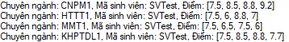

Hình 6.9 Các lớp StudentData của sinh viên mới

Tính khoảng cách của sinh viên mới với các sinh viên trong bộ dữ liệu.

* D1(CNPM1, CNPM)
* D2(HTTT1, HTTT)
* D3(MMT1, MMT)
* D4(KHPTDL1, KHPTDL)

Kết quả tính 4 loại khoảng cách với bán kính < 5



Hình 6.10 Kết quả tính khoảng cách của sinh viên mớ với training data

* Thử kết quả khoảng cách với sinh viên 2001180067 - CNPM:

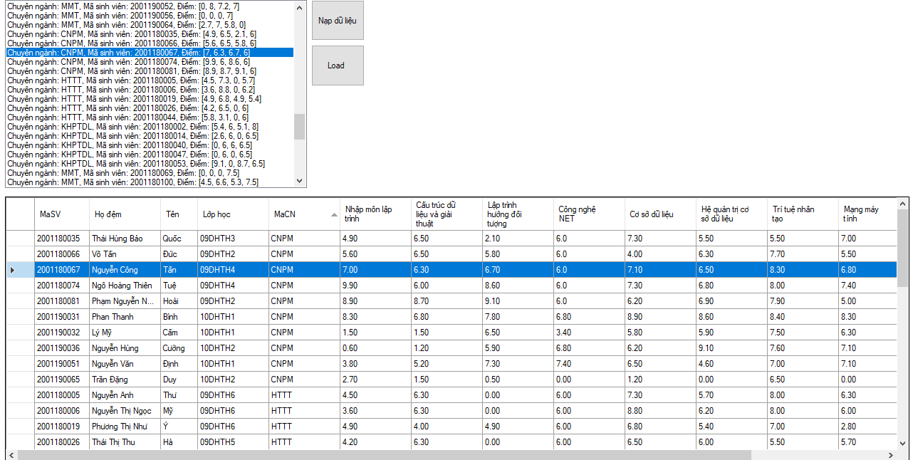

Hình 6.11 Dữ liệu mẫu sinh viên CNPM

CNPM1[7.5, 8.5, 8.8, 9.2] – sinh viên mới

CNPM [7, 6.3, 6.7, 6] – sinh viên 2001180067

D1(CNPM1, CNPM) = $\sqrt{{(7.5-7)}^{2}+{(8.5-6.3)}^{2}+{(8.8-6.7)}^{2}+{(9.2-6)}^{2}}$

D1(CNPM1, CNPM) = $\sqrt{{0.5}^{2}+{2.2}^{2}+{2.1}^{2}+{3.2}^{2}}$

D1(CNPM1, CNPM) = $\sqrt{0.25+4.84+4.41+10.24}$

D1(CNPM1, CNPM) $≈$ 4.443

* Thử kết quả khoảng cách với sinh viên 2001190046 - HTTT:

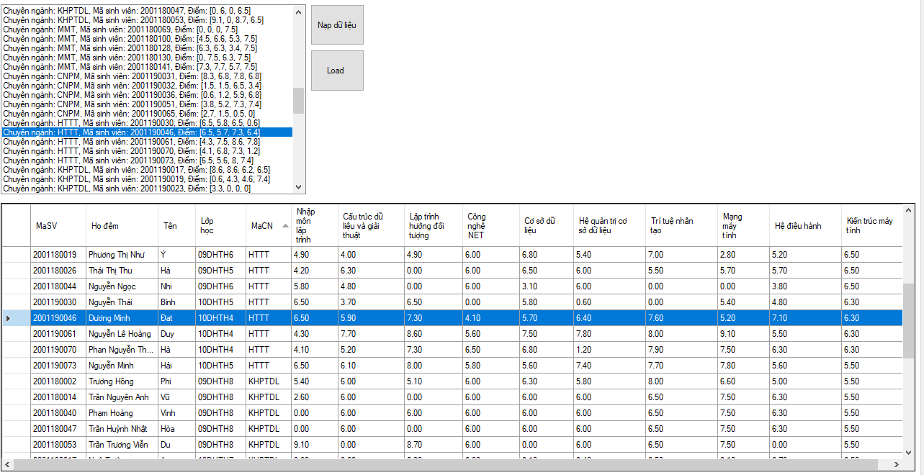

Hình 6.12 Dữ liệu mẫu sinh viên HTTT

HTTT1[7.5, 6, 8.8, 7] – sinh viên mới

HTTT [6.5, 5.7, 7.3, 6.4] – sinh viên 2001190046

D2(HTTT1, HTTT) = $\sqrt{{(7.5-6.5)}^{2}+{(6-5.7)}^{2}+{(8.8-7.3)}^{2}+{(7-6.4)}^{2}}$

D2(HTTT1, HTTT) = $\sqrt{1^{2}+{0.3}^{2}+{1.5}^{2}+{0.6}^{2}}$

D2(HTTT1, HTTT) = $\sqrt{1+0.09+2.25+0.36}$

D2(HTTT1, HTTT) $≈$ 1.924

* Thử kết quả khoảng cách với sinh viên 2001180100 - MMT:

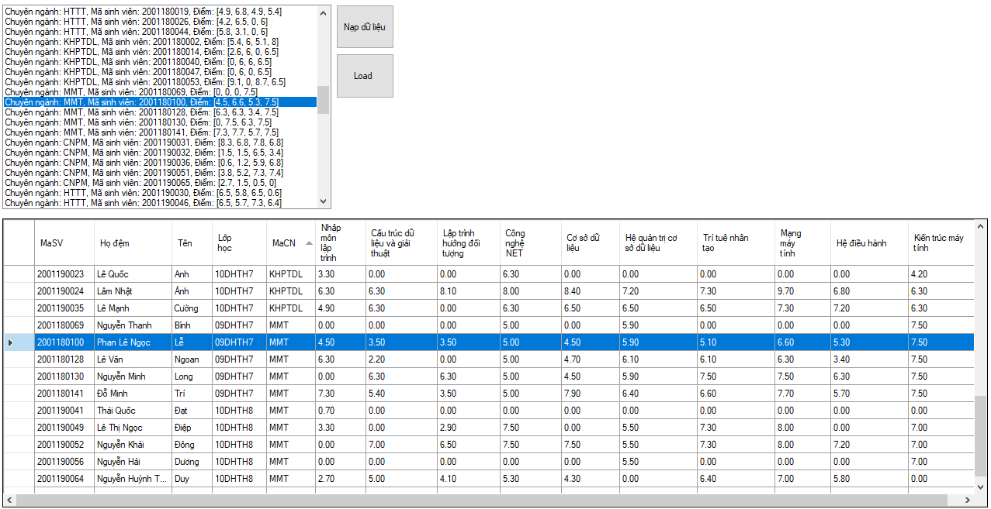

Hình 6.13 Dữ liệu mẫu sinh viên MMT

MMT1[7.5, 6.5, 7.5, 6] – sinh viên mới

MMT [4.5, 6.6, 5.3, 7.5] – sinh viên 2001180100

D3(MMT1, MMT) = $\sqrt{{(7.5-4.5)}^{2}+{(6.5-6.6)}^{2}+{(7.5-5.3)}^{2}+{(6-7.5)}^{2}}$

D3(MMT1, MMT) = $\sqrt{3^{2}+{0.1}^{2}+{2.2}^{2}+{1.5}^{2}}$

D3(MMT1, MMT) = $\sqrt{9+0.01+4.84+2.25}$

D3(MMT1, MMT) $≈$ 4.012

* Thử kết quả khoảng cách với sinh viên 2001180002 - KHPTDL:

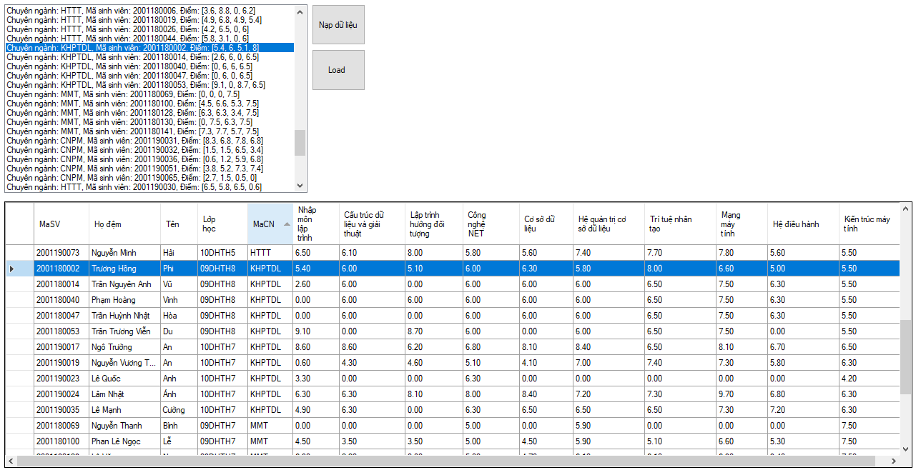

Hình 6.14 Dữ liệu mẫu sinh viên KHPTDL

KHPTDL1[7.5, 8.5, 8.8, 7.7] – sinh viên mới

KHPTDL [5.4, 6, 5.1, 8] – sinh viên 2001180002

D4(KHPTDL1, KHPTDL) = $\sqrt{{(7.5-5.4)}^{2}+{(8.5-6)}^{2}+{(8.8-5.1)}^{2}+{(7.7-8)}^{2}}$

D4(KHPTDL1, KHPTDL) = $\sqrt{{2.1}^{2}+{2.5}^{2}+{3.7}^{2}+{0.3}^{2}}$

D4(KHPTDL1, KHPTDL) = $\sqrt{4.41+6.25+13.69+0.09}$

D4(KHPTDL1, KHPTDL) $≈$ 4.94

Sau khi tính được 4 loại khoảng cách cho 4 loại mã chuyên ngành. Tiến hành gộp các khoảng cách, đặt k = 5 nên tìm 5 sinh viên láng giềng có khoảng cách nhỏ nhất.

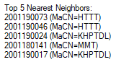

Hình 6.15 Kết quả 5 láng giềng gần nhất

Trong 5 láng giềng gần nhất, có 2 sinh viên HTTT và 2 sinh viên KHPTDL, sẽ thông báo sinh viên mới nên thuộc HTTT vì nếu số lượng bằng nhau thì code sẽ ưu tiên cho láng giềng gần nhất là HTTT.

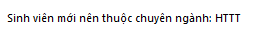

Test sinh viên mới khác:

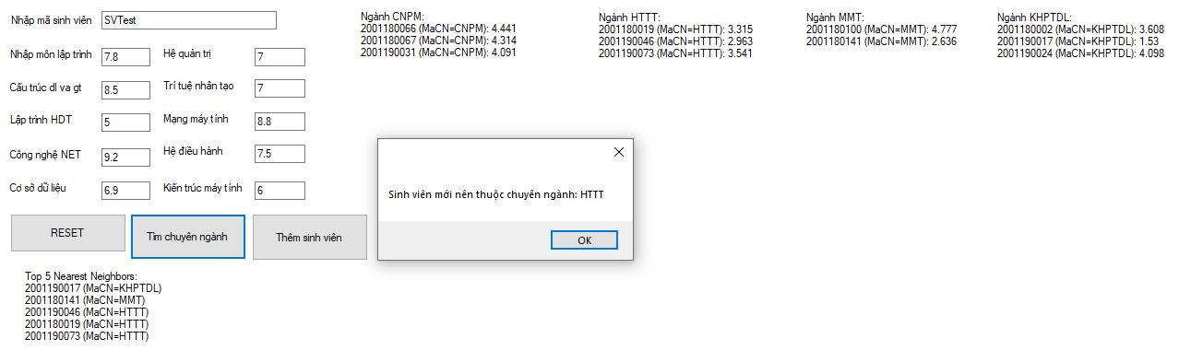

Hình 6.16 Thử sinh viên mới khác

Ở 5 láng giềng này xuất hiện label HTTT nhiều hơn thì sinh viên mới nên thuộc theo HTTT.

1. Thiết kế giao diện hệ thống

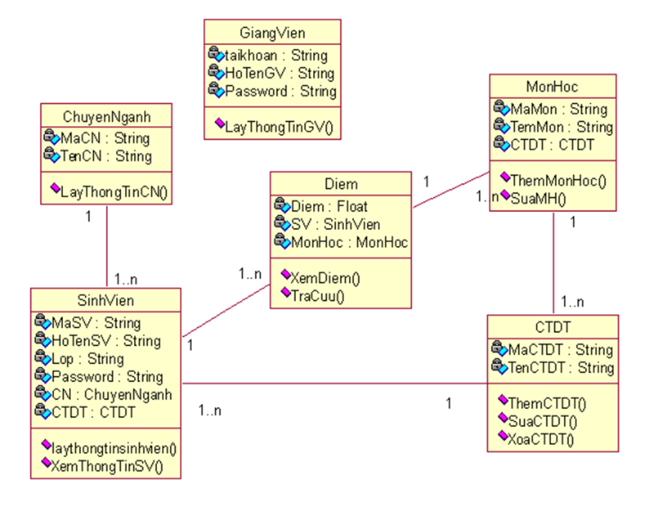

Hình 6.17 Sơ đồ lớp mức thiết kế của hệ thống

1. Thiết kế chức năng hệ thống

* Sơ đồ tuần tự cho chức năng Đăng Nhập

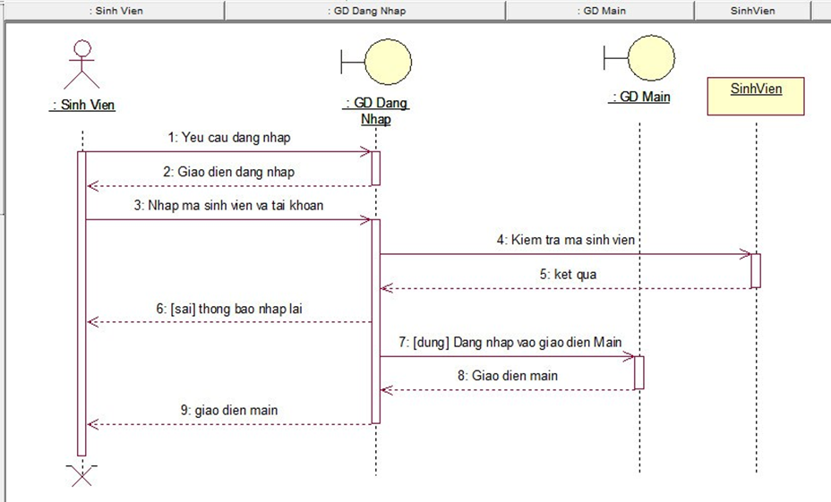

Hình 6.18 Sơ đồ tuần tự cho chức năng Đăng Nhập

* Sơ đồ tuần tự cho chức năng Tra cứu

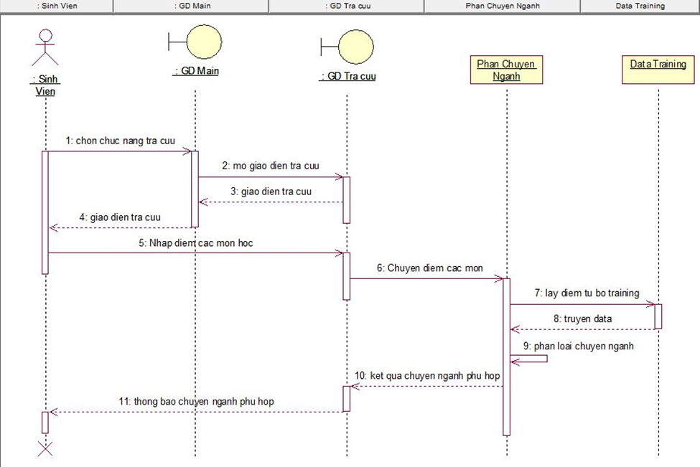

Hình 6.19 Sơ đồ tuần tự cho chức năng Tra cứu

1. Thiết kế giao diện hệ thống
   1. Giao diện Login

Trang đăng nhập có 2 tab giành cho sinh viên và giảng viên.

* Sinh viên đăng nhập sẽ được sử dụng các chức năng như quản lý thông tin sinh viên, tra cứu chuyên ngành, xem tin tức.
* Giảng viên đăng nhập sẽ được sử dụng các chức năng như quản lý chương trình đào tạo, quản lý môn học

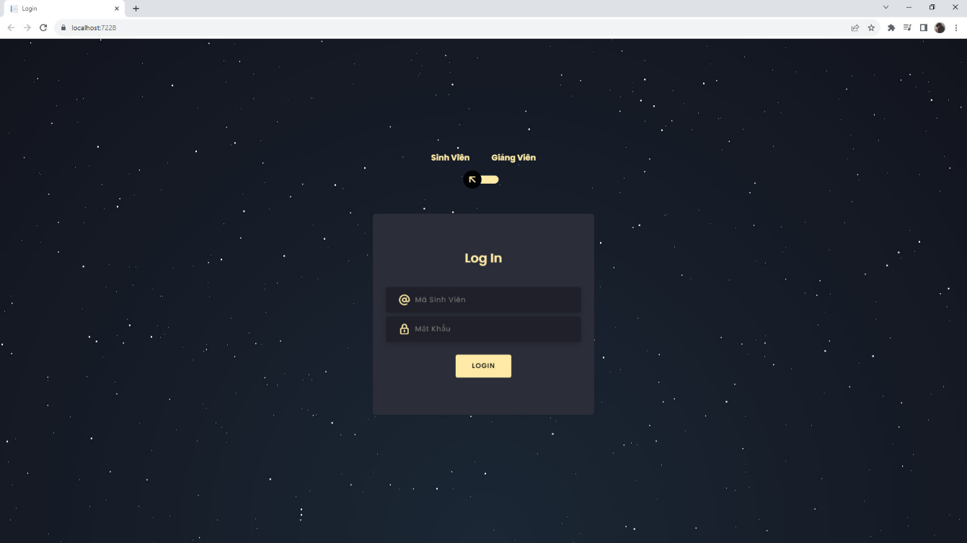

Hình 6.20 Giao diện trang đăng nhập của Sinh viên

Nhấn vào mũi tên 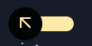 để nó chuyển qua giao diện đăng nhập của Giảng viên, 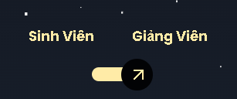 mũi tên biểu thị người dùng đang ở trang đăng nhập của vai trò nào.

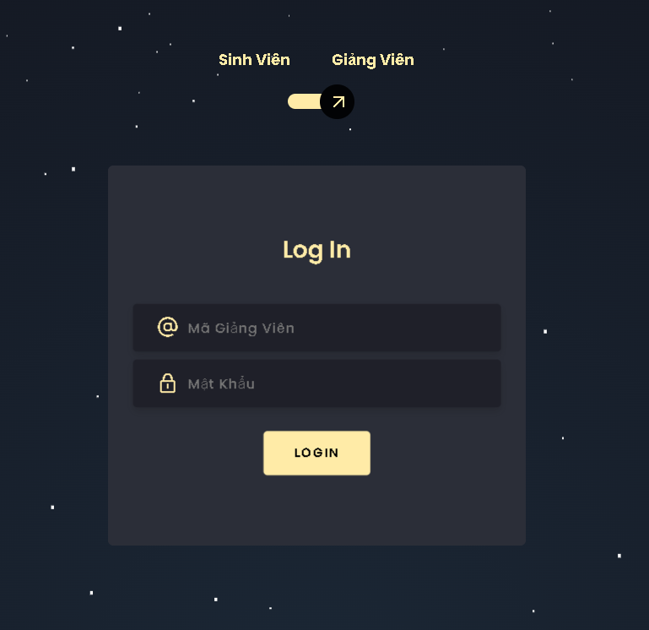

Hình 6.21 Giao diện trang chủ đăng nhập của Giảng viên

Khi ta nhập mã và mật khẩu sai thì nó sẽ hiển thị thông báo “Mã sinh viên hoặc mật khẩu không đúng. Vui lòng thử lại.”

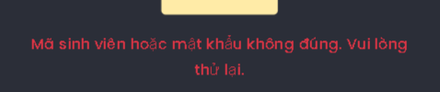

Hình 6.22 Thông báo khi người dùng nhập sai mật khẩu

* 1. Giao diện Trang chủ

Đây là giao diện trang chủ của sinh viên sao khi đăng nhập thành công:

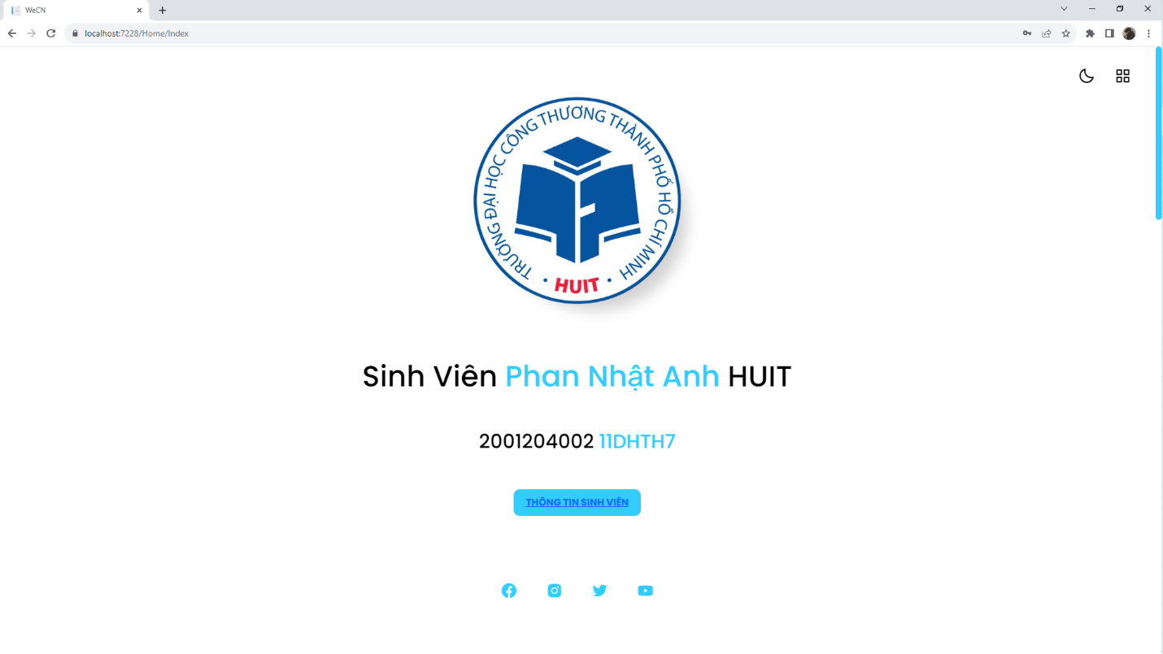

Hình 6.23 Giao diện Trang chủ sinh viên

Trang chủ hiện họ tên, mã số sinh viên và lớp của sinh viên đăng nhập vào hệ thống. Thanh điều hướng của sinh viên gồm các chức năng mà sinh viên có thể sử dụng như: Quay lại trang chủ, Tin tức, Điểm số, Tra cứu, Đăng xuất.

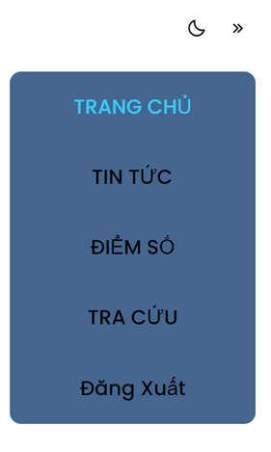

Hình 6.24 Thanh điều hướng dành cho sinh viên

Dưới đây là giao diện trang chủ của Giảng viên:

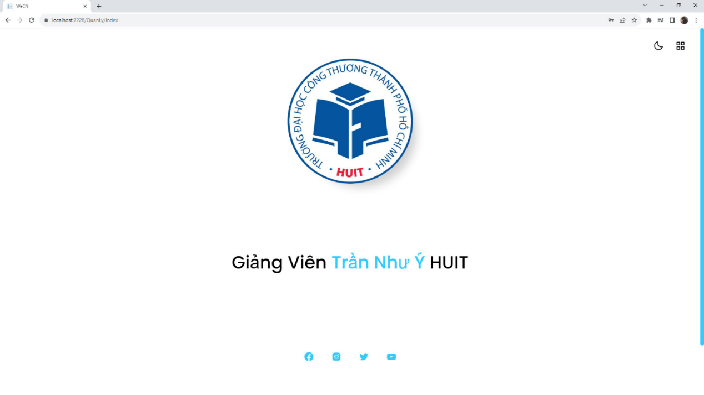

Hình 6.25 Giao diện Trang chủ giảng viên

Thanh điều hướng của giảng viên gồm các chức năng: Quay lại trang chủ, Thêm CTDT, Thêm môn học, Đăng xuất.

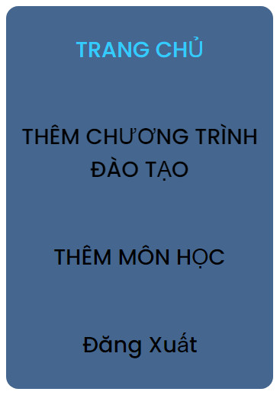

Hình 6.26 Thanh điều hướng dành cho giảng viên

* 1. Giao diện quản lý chương trình đào tạo

Giao diện của chức năng quản lý chương trình đạo tạo cho phép Giảng viên có các thao tác như: Thêm, xóa, sửa, xem các chương trình đào tạo trong hệ thống.

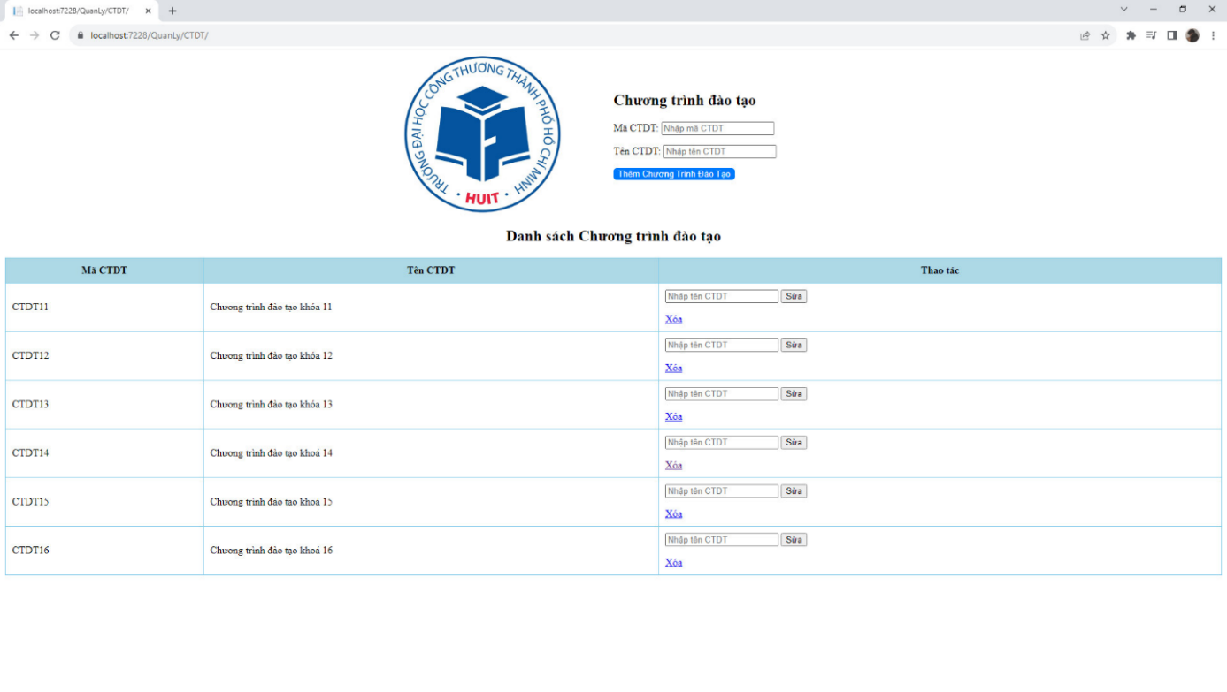

Hình 6.27 Giao diện quản lý CTĐT

* 1. Giao diện quản lý môn học

Giao diện quản lý môn học cho phép Giảng viên thực hiện các thao tác như: Thêm, xóa, sửa các môn học theo chương trình đạo tạo; xem, tìm kiếm các môn học.

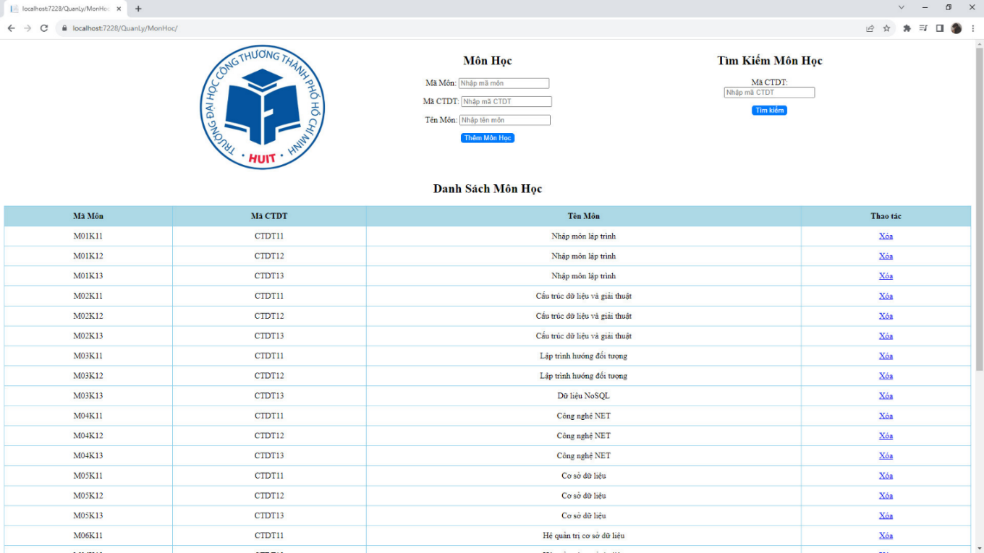

Hình 6.28 Giao diện quản lý môn học

* 1. Giao diện quản lý thông tin sinh viên

Giao diện này sẽ cho ta thấy được các thông tin sinh viên cũng như các điểm của từng môn học:

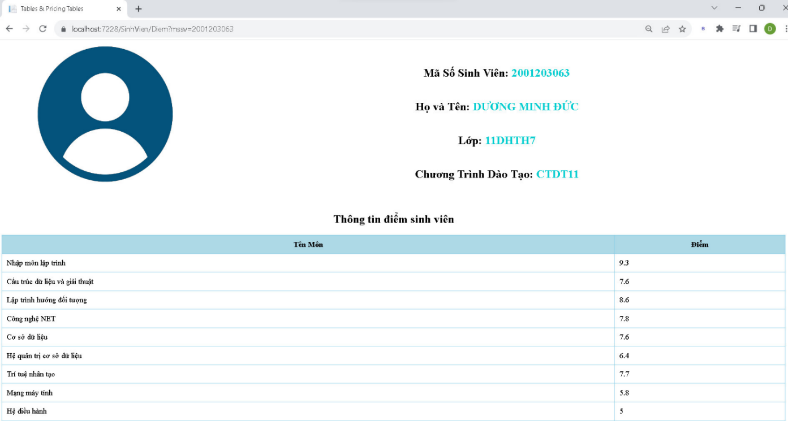

Hình 6.29 Giao diện xem thông tin sinh viên

* 1. Giao diện xem tin tức

Hệ thống cung cấp một số tin tức liên quan đến Trường giúp người dùng có thể xem.

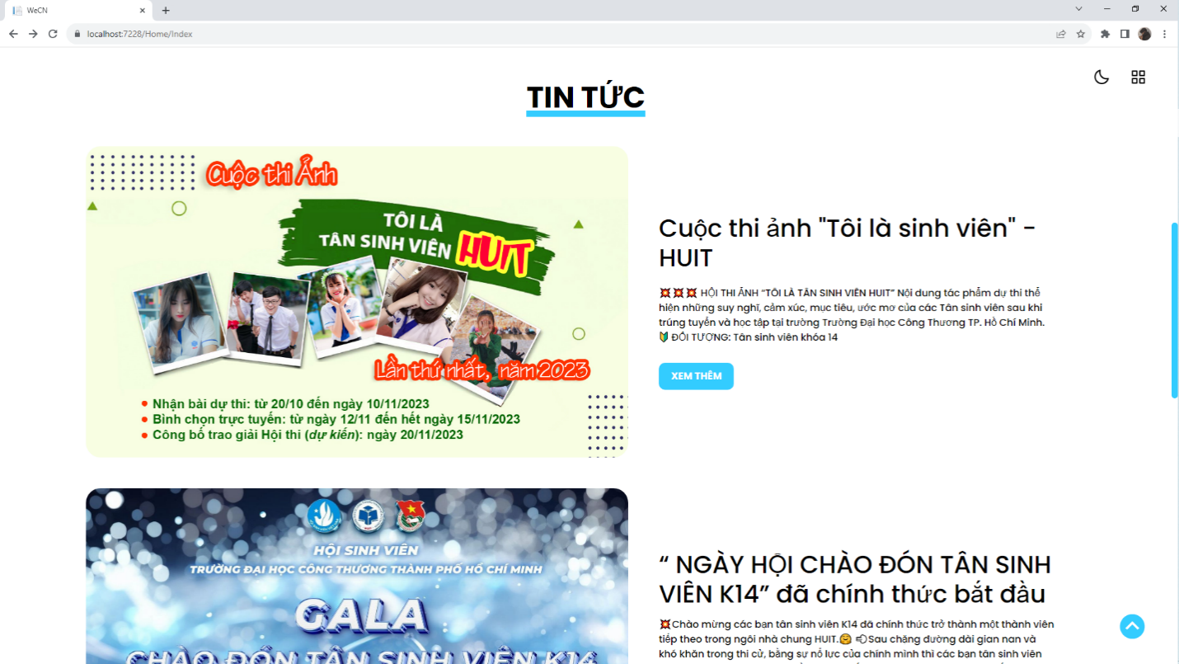

Hình 6.30 Giao diện xem tin tức

* 1. Giao diện tra cứu chuyên ngành

Giao diện Tra cứu giúp tư vấn các chuyên ngành phù hợp cho sinh viên dựa trên điểm số của sinh viên đó. Qua đó thông báo sinh viên phù hợp chuyên ngành nào nhất và chuyên ngành phù hợp kế tiếp. Sinh viên có thể chọn chương trình đào tạo mà mình muốn tư vấn hổ trợ chuyên ngành vì mỗi khóa sẽ có chương trình đào tạo khác nhau dẫn tới có các môn khác nhau.

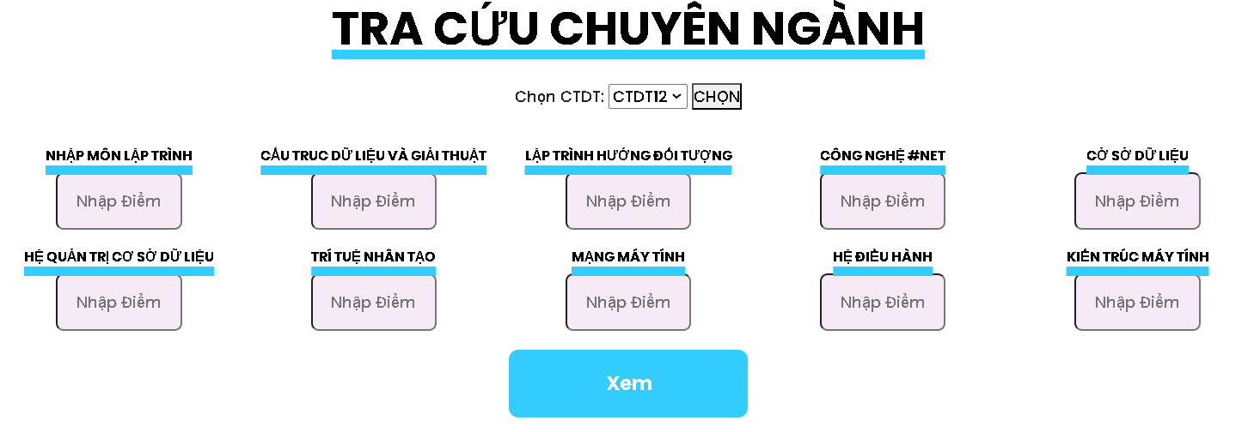

Hình 6.31 Giao diện nhập điẻm của CTĐT khóa 12

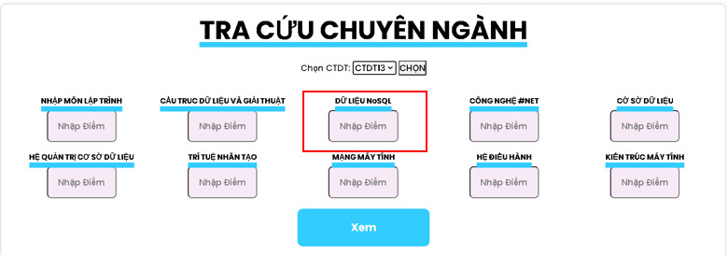

Hình 6.2 Giao diện nhập điểm của CTĐT khóa 13

Sinh viên nhập điểm và nhấn nút 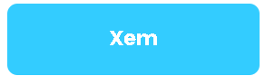 để xem kết quả tư vấn chọn chuyên ngành.

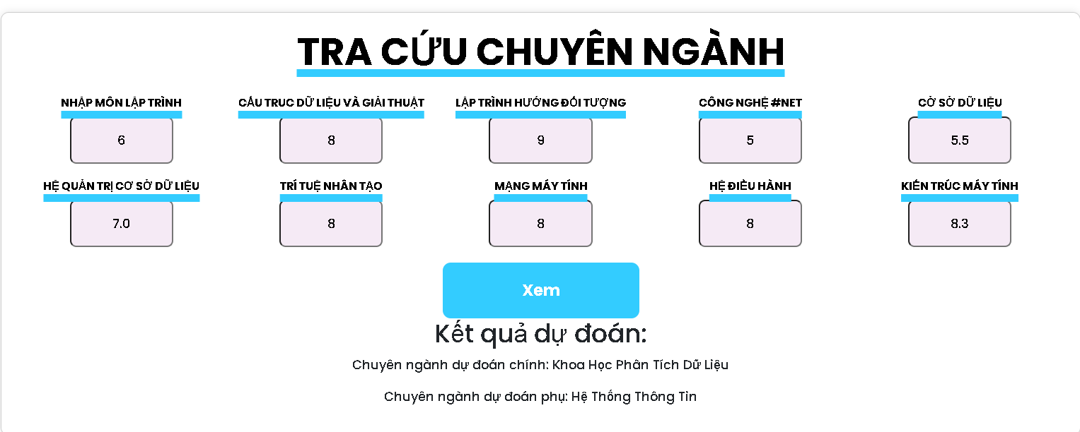

Hình 6.33 Giao diện tư vấn chuyên ngành cho sinh viên

CHƯƠNG VII: KẾT LUẬN VÀ HƯỚNG PHÁT TRIỂN

Với kiến thức nền tảng đã được học ở trường và bằng sự nỗ lực của mình, chúng em đã hoàn thành đề tài “Xây dựng ứng dụng tư vấn lựa chọn chuyên ngành cho sinh viên ”. Tổng kết phần mềm chúng em đã thiết kế được các chức năng như:

* Chức năng Tra cứu điểm
* Chức năng Đăng nhập
* Chức năng Quản lý CTĐT
* Chức năng Quản lý thông tin sinh viên
* Chức năng Xem tin tức
* Chức năng Quản lý môn học
* Chức năng Hỗ trợ tư vấn chọn chuyên ngành

Trong tương lai, chúng em mong muốn sẽ phát triển phần mềm thêm các chức năng khác cho hoàn thiện phần mềm như: xử lý các môn học theo tín chỉ, các môn học thay thế trong chương trình đào tạo, có thể tư vấn chuyên ngành phù hợp dựa theo các yếu tố khác như sở thích, năng lực của sinh viên,...

TÀI LIỆU THAM KHẢO

[1] Phương, Nguyễn Thị Hữu. "Thuật toán K-means và k-NN trong phân loại đám mây điểm Lidar." (2017).

[2] Pham, Trung Kien, et al. "Analyzing customer sentiments using K-means algorithm." Journal of Mining and Earth Sciences 61.5 (2020): 145-150.

[3] Huỳnh, Nguyễn Thế. Các thuật toán phân cụm dữ liệu và ứng dụng. Diss. Trường Đại học Bách Khoa Hà Nội, 2010.

[4] Cải tiến thuật toán k-means và ứng dụng hỗ trợ sinh viên chọn chuyên ngành theo học chế tín chỉ - Tạp chí Khoa học công nghệ và Thực phẩm 15 (1) (2018) 152-160

[5] Steinbach, Michael, and Pang-Ning Tan. "kNN: k-nearest neighbors." The top ten algorithms in data mining (2009): 151-162.

[6] Thuật toán K-Means với bài toán phân cụm dữ liệu (2010) - Nguyễn Văn Chức

[7] Slide bài giảng Kho dữ liệu và OLAP – Trường đại học Công Thương TPHCM